# 開啟專案事前準備

1. 觀看 HumanPower資料夾下的README.txt創立環境
2. 因為此專案應用到地理資訊，因此電腦要安裝 osgeo4w 與 postgresql，而 postgresql，並設定postgresql的使用者帳密。並且注意在安裝的時候要安裝 PostGIS。

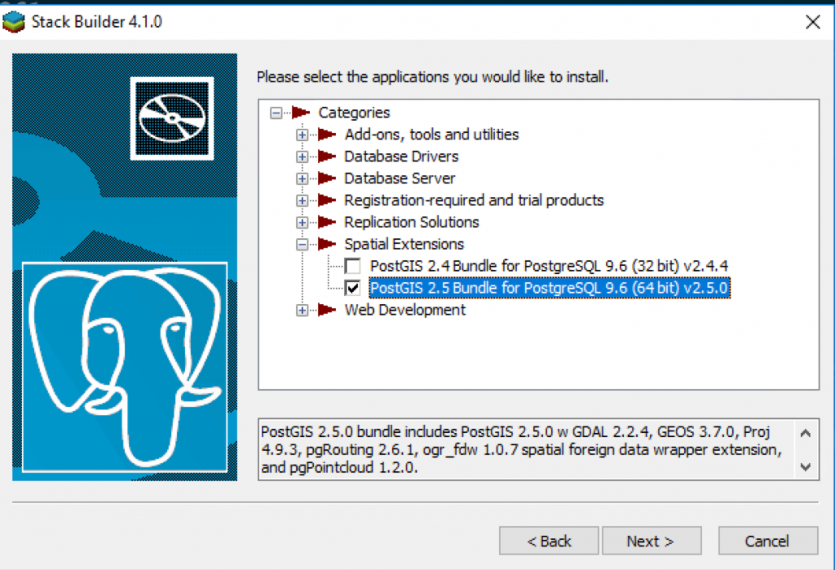

參考網址: <https://ithelp.ithome.com.tw/articles/10206275>

1. 使用 pgAdmin 4 登入資料庫新增 Databases

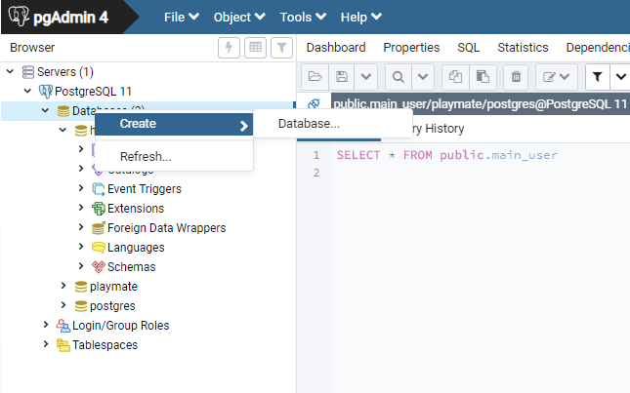

1. 設定專案(在 HumanPower/HumanPower/settings.py)
2. 設定 DB

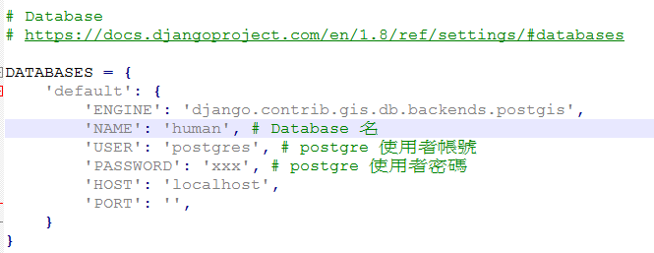

1. 設定 osgeo4w

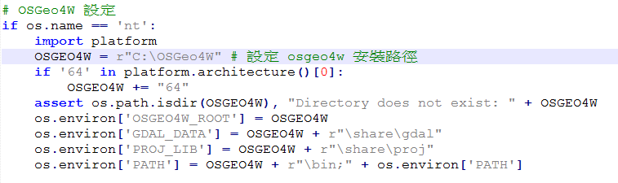

1. 開啟 cmd，啟動 conda 虛擬環境，並 migrate DB

activate [環境名，EX: human]

python manage.py migrate

1. 創立 superuser

Python manage.py createsuperuser

1. 開啟專案

Python manage.py runserver

1. 開啟瀏覽器輸入網址

<http://127.0.0.1:8000/human/>

# 操作方式

1. 登入後，進入系統後台(只有工作人員與超級管理員能進入)

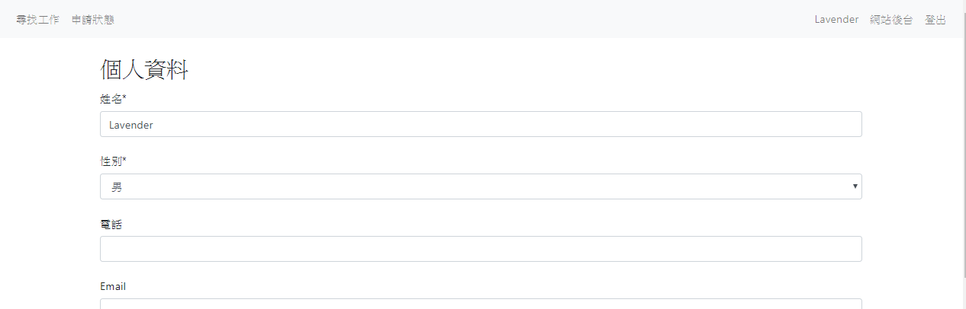2. 可以在”技能”的table上新增一些所需要的技能資料

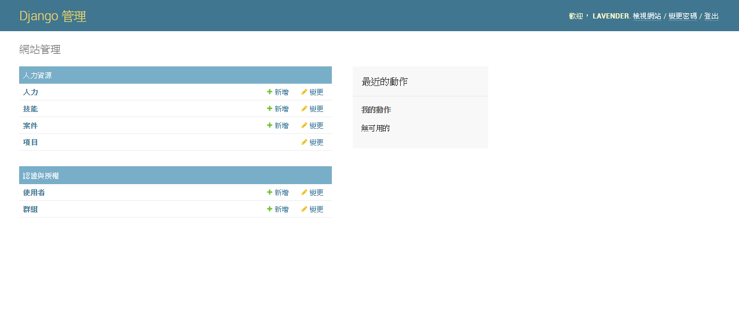

3. 在”案件”上新增新的案件資料，並輸入工作地點與所需要的技能



4. 而一般使用者在使用系統前需要完成個人資料填寫，設定自己想工作的地點與技能

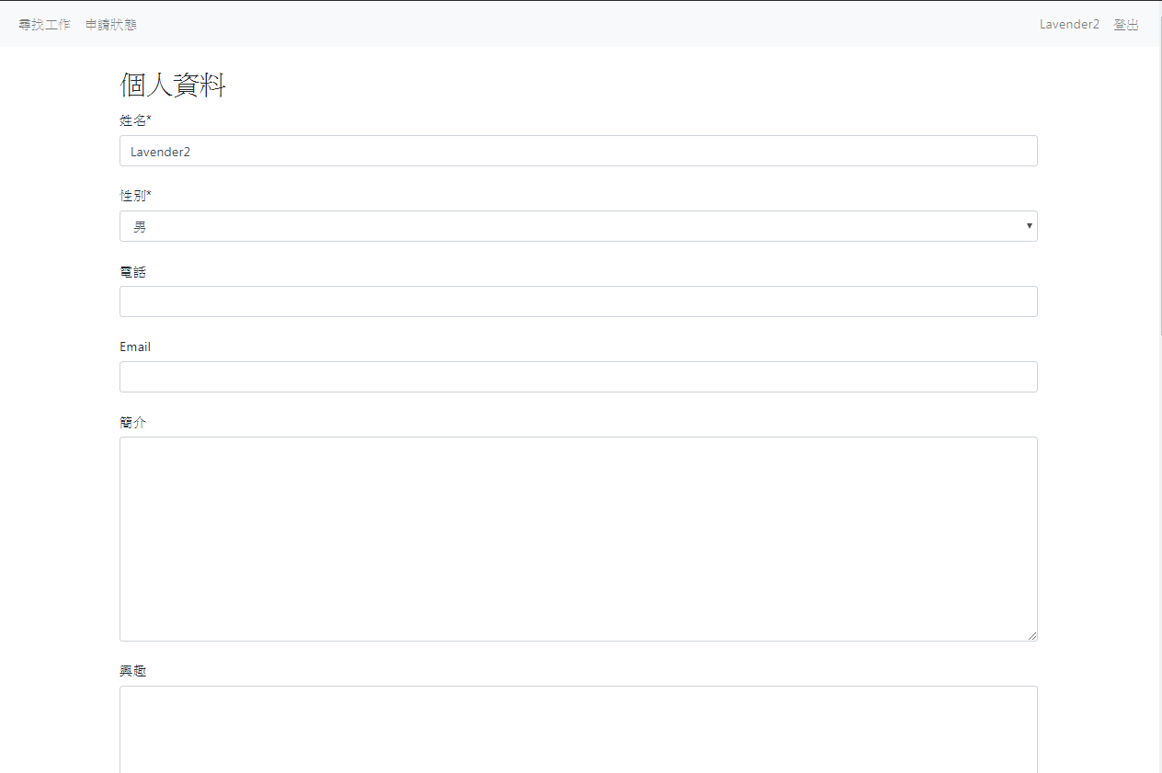

5. 一般使用者輸入完後可以進入尋找工作，提交想要工作的項目

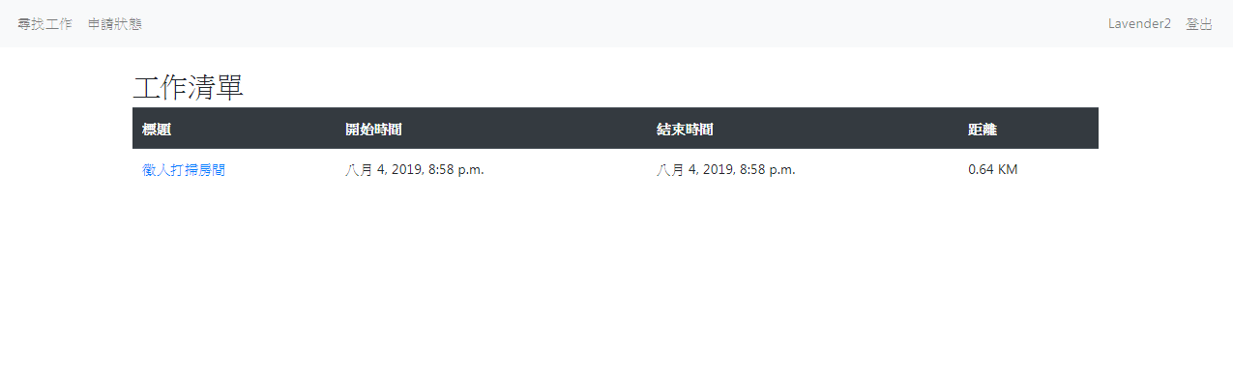

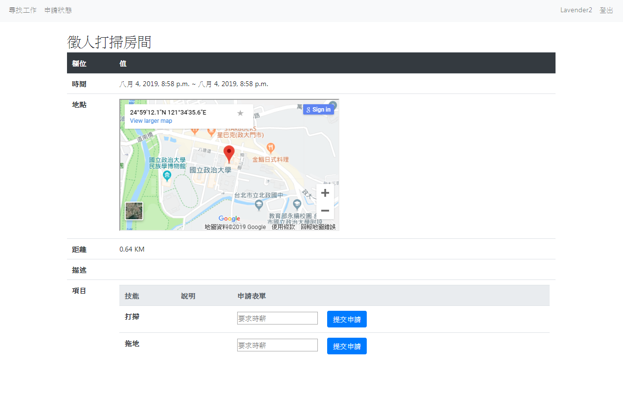

6. 一般使用者能夠在”申請狀態”看到自己申請的項目及細節

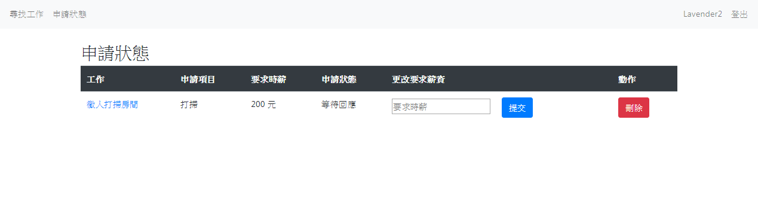

7. 而工作人員在後台案件細節內可按編輯人力來觀看有誰申請

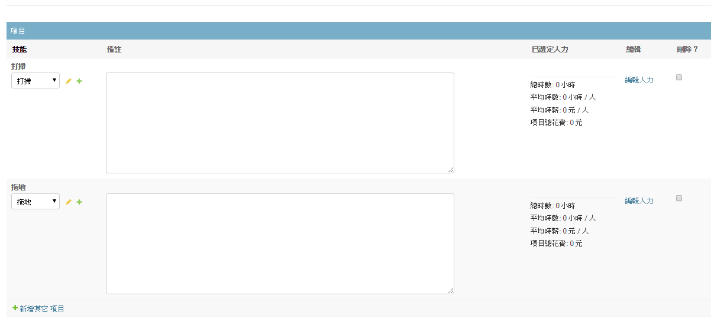

1. 並且可觀看對方要求的時薪。而工作人員可以輸入提供的時數與時薪供對方參考

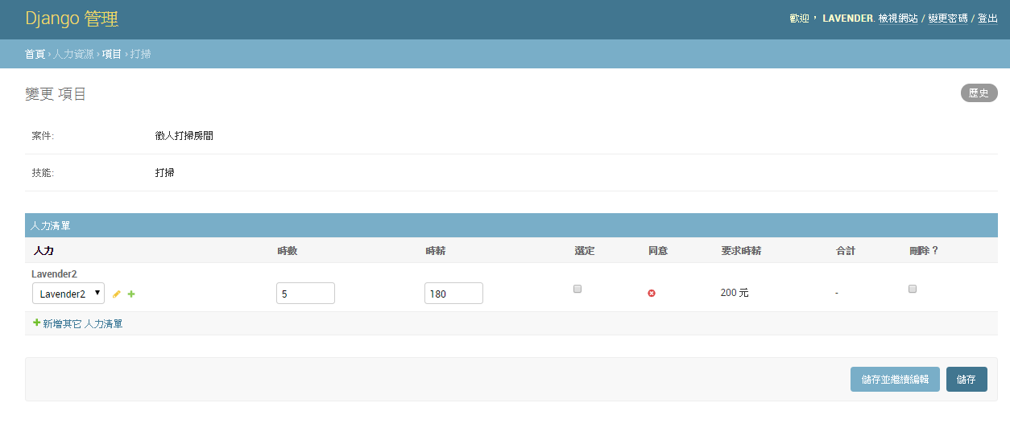

1. 而一般使用者就能在自己的申請狀態看到工作人員審核的狀態，可按下同意等待工作人員回復

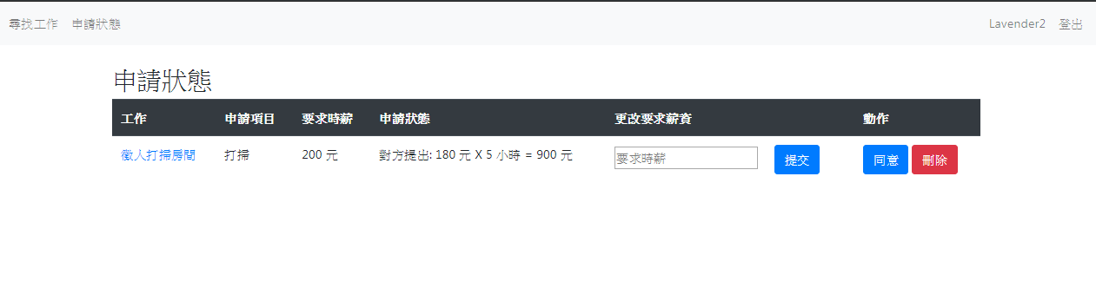

1. 工作人員觀看到一般使用者已經同意了，因此可以選定他

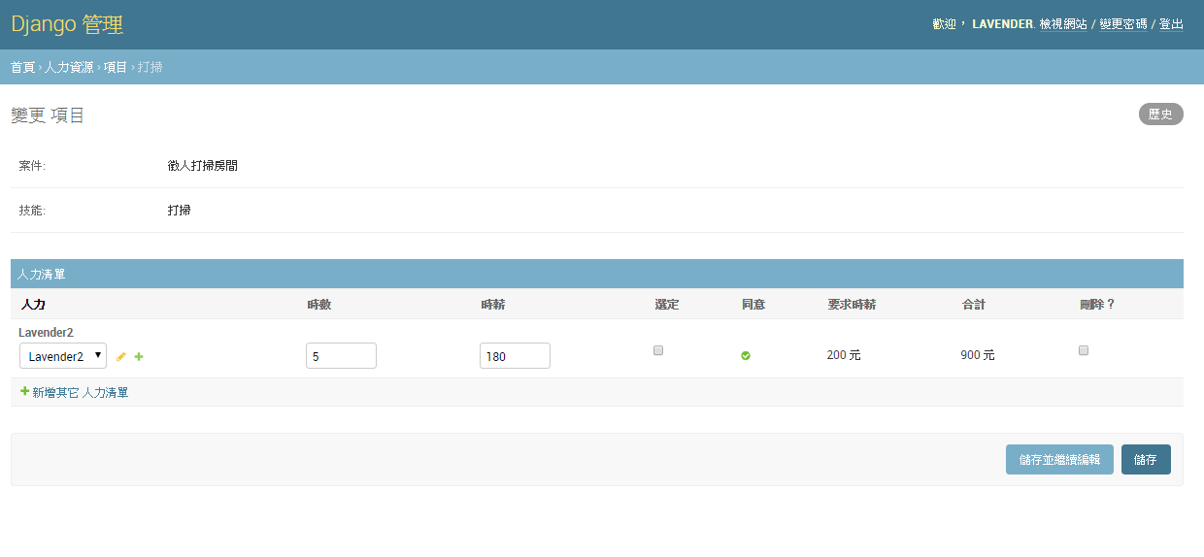

1. 保存後可在案件項目當中看到統計結果

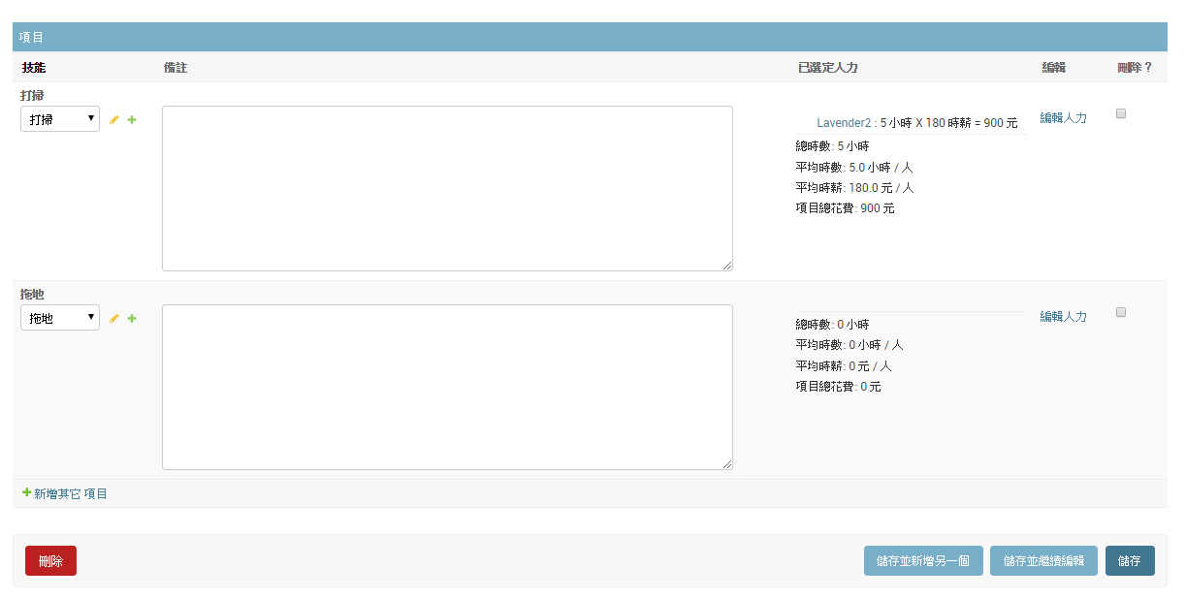

1. 之後工作人員與使用者連絡，完成協議

# DB架構

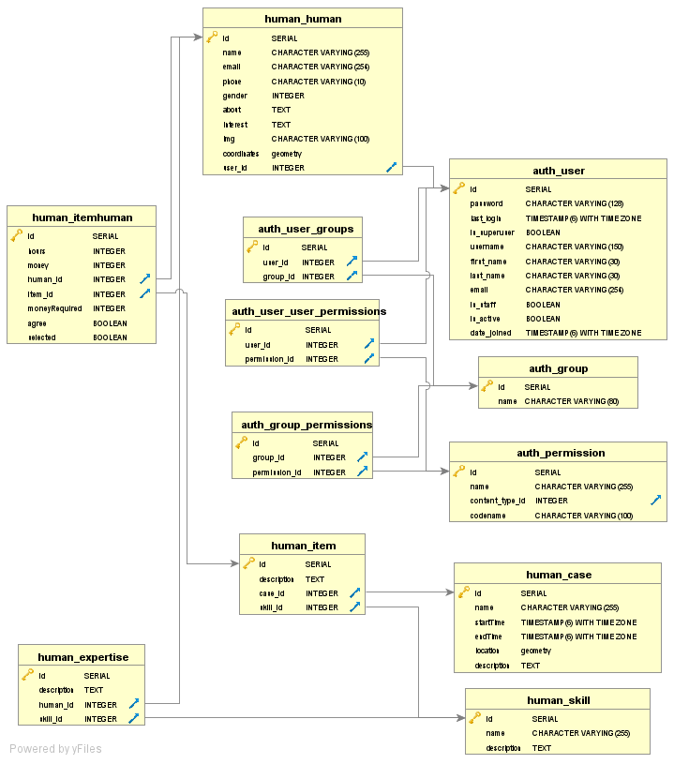

Auth 相關 Table 是使用 Django 預設架構

Human 相關的 Table 可以觀看 HumanPower/human/models.py 內定義的 model class

# 備註

1. 如果電腦開機，想起動 postgre ，可以使用以下方式

a. 到C:\Program Files\PostgreSQL\11\bin 或你電腦 postgre 的安裝資料夾下的 11\bin

b. 輸入:

pg_ctl start -D "C:\Program Files\PostgreSQL\11\data"

其中 “” 內是 postgre 的資料儲存地，預設在 11\data

c. 啟動 PostgreSQL\11\pgAdmin 4\bin 的 PgAdmin4 即可使用

2.